Sommar ️ bröllopstider.

Nu när sommaren är här stundar många fester. Det är högtryck i kyrkorna för bröllop men många passar även på att ha stora sommarfester och släktträffar.

Piffa upp den gamla kostymen med ny fluga, slips, eller hanky. De små detaljerna kan göra underverk! Mixa och matcha både med mönster och färger för att skapa lite mer dynamik.

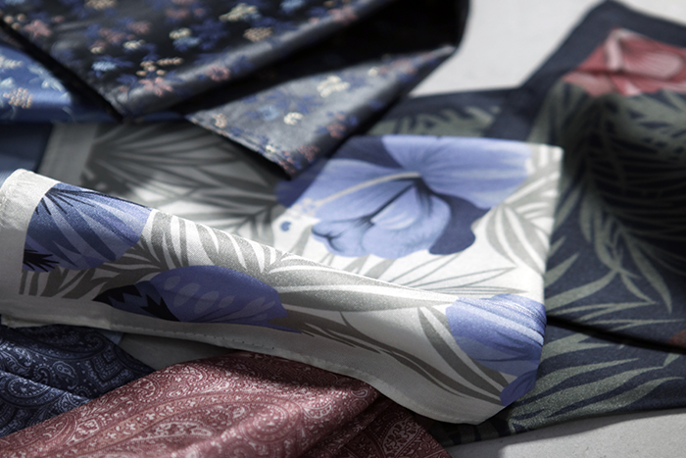

www.topeco.se

